 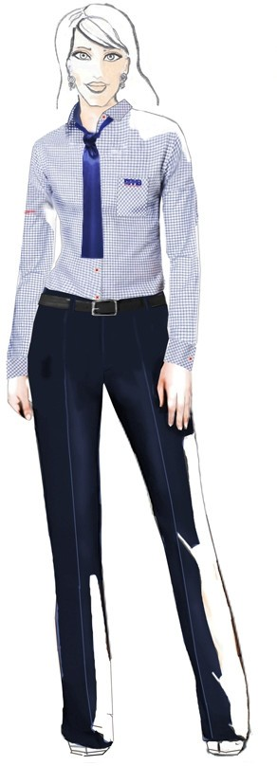 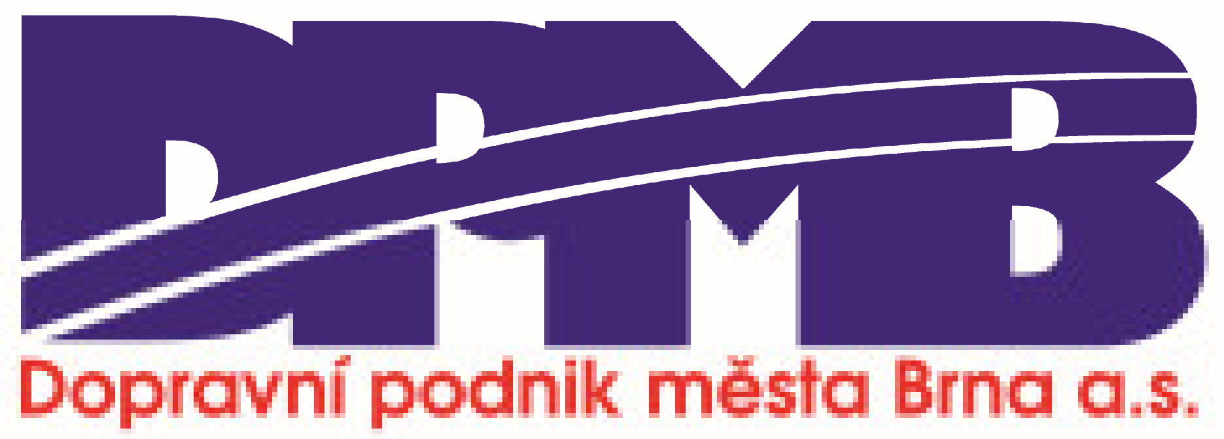

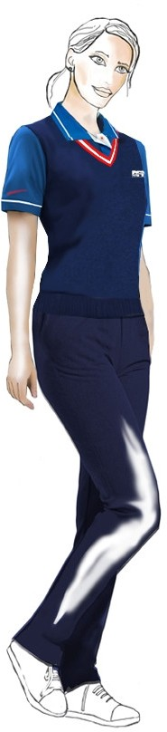Technická dokumentace (popis) návrhu dámských košil Příloha č. 3b

## Specifikace dámských košil:

|  |  |
| --- | --- |
| Košile dlouhý rukáv - dámská | strana č. 2 |
| Košile krátký rukáv - dámská | strana č. 3 |

Košile jsou oděvní součásti kompletního dámského služebního stejnokroje jsou určeny pro profese řidička MHD, dispečerka, dopravní asistentka a dispečer asistentka, pracovnice informační kanceláře, pracovnice pořádkové služby.

**Stručný popis:**

# Košile dlouhý rukáv dámská

Košile dlouhý rukáv dámská navržena v polopřiléhavém střihu.

Barevnost:

* kostka modro-bílá
* velikost kostky*,* střída 6 x 8 mm
* šíře proužku 1 mm
* modrá PANTONE ULTRAMARINE 17-4037 TP Přední díl:
  + hladký, s pasovými prsními záševky a kapsou na levém PD,
  + kapsa - výšivka loga v liště široké 3 cm, velikost loga 6 cm - logo dvoubarevné,
  + pravá léga s dírkami 3 cm, levá knoflíková 2,5 cm. Zadní díl:
  + klasické sedlo, protisklad 3 cm ve středu ZD, ozdobně všité kontrastní poutko 1cm šíře. Límec:
  + stojáček vnější z vrchového materiálu, vnitřní kontrastní, výška 3 cm,
  + převěs z vrchového materiálu – výška 4,5 cm. Rukávy:
  + jednošvové, zakončené rozparkem a manžetou,
  + pravý rukáv – v horní části výšivka symbolu loga červeně, v délce 6 cm,
  + manžeta – vrchní základní materiál, vnější kontrastní materiál,
  + manžeta – výška 7,5 cm – 2 knoflíky pro úpravu objemu. Knoflíky:
  + přišité křížkem a červeně.

**Symboly údržby:**

|  |  |  |
| --- | --- | --- |
| **Ukazatel** | **Hodnota** | **Symbol** |
| praní do : | 40°C |  |
| bělení : | X |
| žehlení do : | do 150°C |
| chemické čištění : | profesionální chemické čištění |
| sušení : | nesušit v sušičce |

Při ošetřování se vždy řiďte symboly uvedenými přímo na oděvu. Změna vyhrazena.

Košile krátký rukáv dámská

**Materiál:**

Košile krátký rukáv dámská navržena v polopřiléhavém střihu.

Barevnost:

* + drobná kostka modro-bílá
  + velikost kostky*,* střída 4 x 4 mm
  + šíře proužku 1 mm
  + modrá PANTONE PERIWINKLE 16-4032 TP Přední díl:
  + hladký, s pasovými prsními záševky a kapsou na levém PD,
  + kapsa - výšivka loga v liště široké 3 cm, velikost loga 6 cm - logo dvoubarevné,
  + pravá léga s dírkami 3 cm, levá knoflíková 2,5 cm. Zadní díl:
  + klasické sedlo, protisklad 3 cm ve středu ZD, ozdobně všité kontrastní poutko 1cm šíře. Límec:
  + stojáček vnější z vrchového materiálu, vnitřní kontrastní, výška 3 cm,
  + převěs z vrchového materiálu – výška 4,5 cm. Rukávy:
  + jednošvové, zakončené dvojitým zahnutím v šířce 3 cm,
  + pravý rukáv – 6,5 cm od kraje výšivka symbolu loga červeně, v délce 6 cm. Knoflíky:
  + přišité křížkem a červeně.

**Symboly údržby:**

|  |  |  |
| --- | --- | --- |
| **Ukazatel** | **Hodnota** | **Symbol** |
| praní do : | 40°C |  |
| bělení : | X |
| žehlení do : | do 110°C |
| chemické čištění : | profesionální chemické čištění |
| sušení : | nesušit v sušičce |

Při ošetřování se vždy řiďte symboly uvedenými přímo na oděvu. Změna vyhrazena.